АВТОНОМНАЯ НЕКОММЕРЧЕСКАЯ ЧАСТНАЯ
ПРОФЕССИОНАЛЬНАЯ ОБРАЗОВАТЕЛЬНАЯ ОРГАНИЗАЦИЯ
«КРАСНОДАРСКИЙ КООПЕРАТИВНЫЙ ТЕХНИКУМ
КРАЙПОТРЕБСОЮЗА»

КУРСОВАЯ РАБОТА
по МДК02.01 Информационные технологии и платформы разработки информационных систем
Тема: Создание динамического многостраничного открытого информационного сайта «Мода и Стиль в одежде»
Специальность 09.02.04 Информационные системы (по отраслям)

Работу выполнила:
Ланчинская О.Р. обучающаяся в гр. И – 201. 4 курс, очное отделение

Руководитель: Аброскин Д. А., преподаватель АНЧ ПОО «Краснодарский кооперативный техникум крайпотребсоюза»

Дата сдачи_____________2023г.
Дата защиты___________2023г.
Оценка________________ ___________ (Д. А. Аброскин)
подпись

г. Белореченск, 2023 г.

СОДЕРЖАНИЕ

ВВЕДЕНИЕ 3
1 СИСТЕМНЫЙ АНАЛИЗ ПРЕДМЕТНОЙ ОБЛАСТИ 5
1.1 Анализ предметной области 5
1.2 Обоснование выбора программного обеспечения 8
1.3 Анализ сайтов подобного назначения 11
1.4 Выбор web – инструмента для реализации проекта 14
1.4.1 Язык HTML 14
1.4.2 Каскадные таблицы стилей CSS 15
1.5 Разработка функциональных требований к web – сайту 15
1.6 Программно – аппаратные требования к разрабатываемому web – сайту 16
2 ТЕХНОЛОГИЯ РАЗРАБОТКИ ПРОГРАМНОГО ОБЕСПЕЧЕНИЯ 17
2.1 Проектирование web – сайта 17
2.1.1 Дизайн web – сайта 19
2.1.2 Реализация интерфейса web – сайта 20
ЗАКЛЮЧЕНИЕ 25
СПИСОК ИСПОЛЬЗОВАННЫХ ИСТОЧНИКОВ 26
ПРИЛОЖЕНИЯ

ВВЕДЕНИЕ

Интернет стал неотъемлемой частью современного мира, оказывая огромное влияние на различные аспекты нашей жизни. Интернет предоставляет широкий доступ к огромному объему информации. Люди могут легко получать новости, изучать актуальные события, обмениваться знаниями и исследовать различные темы.
Web – сайты представляют собой важное средство для эффективного обмена информацией в онлайн – среде. Они служат не только для распространения контента, но и для представления продуктов, услуг, обмена информацией и создания виртуальных сообществ. Это мощный инструмент в различных сферах, таких как бизнес, исследования, образование и мода.
В частности, в контексте моды, веб – сайты становятся площадкой для представления и обсуждения последних тенденций, стилей и коллекций одежды. Они не только предоставляют возможность визуального представления модных тенденций, но и создают виртуальные платформы для обмена опытом и вдохновением в этой уникальной области.
Практически у каждой современной женщины можно найти журнал о моде. При этом всё больше людей предпочитают другие форматы. К примеру, знакомиться с последними трендами современности проще всего посредством сети. В этом случае присутствуют неограниченные возможности в части выбора изданий, а также тематик. Можно вдоволь налюбоваться яркими фотографиями и узнать много нового. Ограничений во времени не существует.
Сфера моды позволяет людям создать образ, выразить свою индивидуальность и вызвать интерес к собственной персоне. Кроме того, это способ выделиться из толпы и при этом найти единомышленников, почувствовать себя частью определенной группы, которые разделяют одинаковые взгляды на стиль в одежде
Красота и мода – эти понятия неразлучны. Важно понимать, что у каждого времени существуют свои каноны привлекательности. Чтобы им соответствовать, необходимо быть в курсе информации и контролировать модные веяния.
Вопросами моды женщины интересовались всегда. Велика вероятность того, что такая тенденция будет присутствовать и впредь. Стать модной, стильной и современной без участия модных сайтов довольно сложно. В сети знакомиться с трендами можно абсолютно бесплатно.
Посредством журналов о моде, женщины обогащают свой разум, избавляются от комплексов и становятся на шаг ближе к своей мечте.
Актуальность данной работы обусловлена тем, что современные потребители проявляют все больший интерес к моде и стилю. Создание сайтов, посвященных этой теме, позволяет удовлетворить спрос на информацию о последних трендах, дизайнерских новинках и стилевых решениях.
Цель данной курсовой работы заключается в создании многостраничного статичного web – сайта, представляющего характеристики и информацию о модных тенденциях, стилях и одежде.
Для достижения этой цели, будут выполнены следующие задачи:
- Провести анализ предметной области;
- Провести анализ похожих сайтов;
- Выбрать ПО для реализации продукта;
- Разработать структуру многостраничного статичного web – сайта;
- Создать web – сайт;
- Провести тестирование web – сайта.
Объект исследования: мода и стиль в одежде.
Предмет исследования: технология разработки открытого многостраничного web-сайта
Практическая значимость работы заключается в разработке многостраничного web – сайта.

СИСТЕМНЫЙ АНАЛИЗ ПРЕДМЕТНОЙ ОБЛАСТИ

1.1 Анализ предметной области

Веб-сайт – это набор логически связанных между собой веб-страниц, расположенных в Сети под единым именем – доменом. Веб – страницы – это документы, которые написаны на языке разметки HTML и доступны в вебе. Веб – страницы содержат контент – например, статьи, фото или видео.
Hyper Text Markup Language (HTML) является стандартным языком, предназначенным для создания гипертекстовых документов в среде WEB. HTML – документы могут просматриваться различными типами WEB –браузеров. Когда документ создан с использованием HTML, WEB – браузер может интерпретировать HTML для выделения различных элементов документа и первичной их обработки. Использование HTML позволяет форматировать документы для их представления с использованием шрифтов, линий и других графических элементов на любой системе, их просматривающей.
Большинство документов имеют стандартные элементы, такие, как заголовок, параграфы или списки. Используя тэги HTML, с их помощью можно обозначать данные элементы, обеспечивая WEB – браузеры минимальной информацией для отображения данных элементов, сохраняя в целом общую структуру и информационную полноту документов. Все что необходимо, чтобы прочитать HTML – документ – это WEB-браузер, который интерпретирует тэги HTML и воспроизводит на экране документ в виде, который ему придает автор.
Все сайты в интернете, можно разделить на два типа: статические и динамические.
Статический сайт – это сайт, который состоит из фиксированных веб-страниц с постоянным содержимым. Каждая страница представляет собой отдельный HTML-файл, который хранится на сервере и отображается в браузере пользователя без изменений.
Статический сайт может содержать только базовую информацию, такую как контактные данные, информацию о компании или описание продуктов. Обновление содержимого статического сайта производится вручную путем редактирования HTML – кода веб – страниц.
Преимущества статического сайта:
- Простота разработки сайта. Используя специальные программы, можно создать сайт человеку не знакомому с основами программирования;
- Минимальные требования к хостингу. Для статического сайта не нужна поддержка языков программирования (PHP, Perl) и баз данных (MySQL, PostgreeSQL). В принципе, можно даже обойтись бесплатными услугами. Хотя, по многим причинам, лучше все-таки предпочесть минимальный тариф платного хостинга;
- Минимальные требования к продвижению. Простота кода обеспечивает продвижение сайта без подключения дополнительных модулей. Достаточно обычных seo – мероприятий, выполненных на должном уровне.
Недостатки статического сайта:
- Высокая стоимость эксплуатации. Под эксплуатацией сайта обычно понимается редактирование и обновление проекта;
- Ограниченный функционал. Минимальные возможности по поддержке посетителей проекта. Без использования веб-программирования и баз данных практически невозможно сделать регистрацию пользователей, нормально действующую рассылку, форум.
В целом, статический сайт подходит для различных целей, особенно в случаях, когда не требуется динамическое обновление содержимого на основе пользовательских действий.
Динамические сайты используются для создания веб – страниц, которые могут адаптироваться к различным условиям и взаимодействовать с пользователем в реальном времени.
Динамический сайт – это сайт, который генерирует контент в реальном времени в зависимости от взаимодействия пользователя с сайтом или других переменных. Такие сайты используют серверные языки программирования, такие как PHP, Python или Ruby, и базы данных для хранения и обработки информации.
Достоинства динамического сайта:
- Относительно недорогое поддержание сайта. Одной из главных особенностей динамических сайтов является разделение дизайна (шаблона), системы обработки информации ("движка") и содержания (контента). То есть веб-мастеру достаточно внести любое изменение в одном месте, чтобы оно проявилось на всех страничках. Также на сайт можно относительно быстро "примерить" различные варианты дизайна;
- Широкие функциональные возможности. Для пользователей это возможность регистрации и аутентификации, хранение персональной информации, форум, рассылку, поиск по сайту, формы заказов, создание интернет-магазина и многие другие возможности;
- Поддержка бизнес – процессов. Сайт может стать прекрасным инструментом для работников вашей компании. Так, например, с помощью веб-сервера можно организовать обмен информацией между филиалами, расположенными далеко (например, в разных городах).
Недостатки динамического сайта:
- Высокие требования к хостингу. При пользовательском запросе происходят более сложные процессы выдачи информации;
- Относительно высокая стоимость создания. Для осуществления всех функциональных возможностей, кроме веб-дизайнера и HTML-кодера, требуется работа еще и веб-программиста, и зачастую не одного.
Таким образом Анализ предметной области был завершен.

Обоснование выбора программного обеспечения

При выборе программного обеспечения были учтены следующие факторы:
- Наличие быстрых клавиш, подсказки для ускорения процесса разработки;
- Гибкость и настраиваемость;
- Удобство использования.
Notepad++
Notepad++ – это бесплатный текстовый редактор с внушительным функционалом, позиционирующийся как замена стандартному блокноту Windows.
Редактор поддерживает вкладки, что позволяет свободно работать с несколькими открытыми документами. Имеется поддержка цветовых схем для настройки лучшего восприятия текста различных языков программирования (Рисунок 1.1).
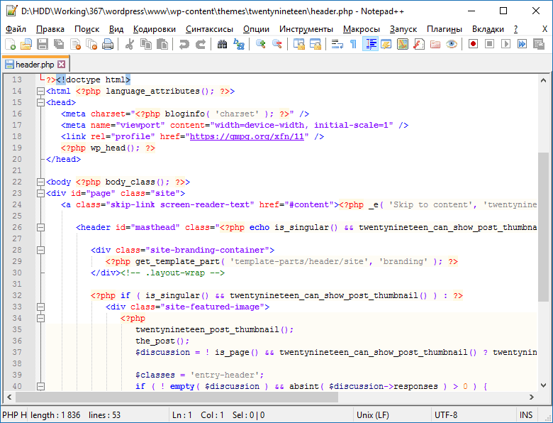
Рисунок 1.1. – Интерфейс программы Notepad++
Плюсы Notepad++:
- Программные языки;
- Разметка в цвете и подсветка;
- Автопрописывание и автозавершение.
Минусы Notepad++:
- Отсутствие кроссплатформенности, программа может работать только на Windows;
- Программа не умеет отличать разные языки в рамках 1 документа.
Visual Studio Code
Visual Studio Code – это кросс – платформенный редактор кода от компании Microsoft, разработанный на базе фреймворка Electron. С его помощью можно разрабатывать кросс – платформенные десктопные приложения, используя веб – технологии (Рисунок 1.2).
Плюсы Visual Studio Code:
- Кроссплатформенность. Работает на MacOS, Ubuntu и Windows. Пока недоступен на Android и iOS;
- Бесплатность. Простой open-source редактор и плагины — платить не надо;
- Функциональность. В Visual Studio множество качественных плагинов. С их помощью можно расширить функциональность приложения и подключить другие языки.
Минусы Visual Studio Code:
- Баги при переходах с триал-версии. При переходе на платную версию могут теряться настройки и нарушаться работа корпоративного сервера;
- Сложность. Самостоятельно освоить Visual Studio новичку будет непросто – слишком много доступных функций, спрятанных в подразделах меню.
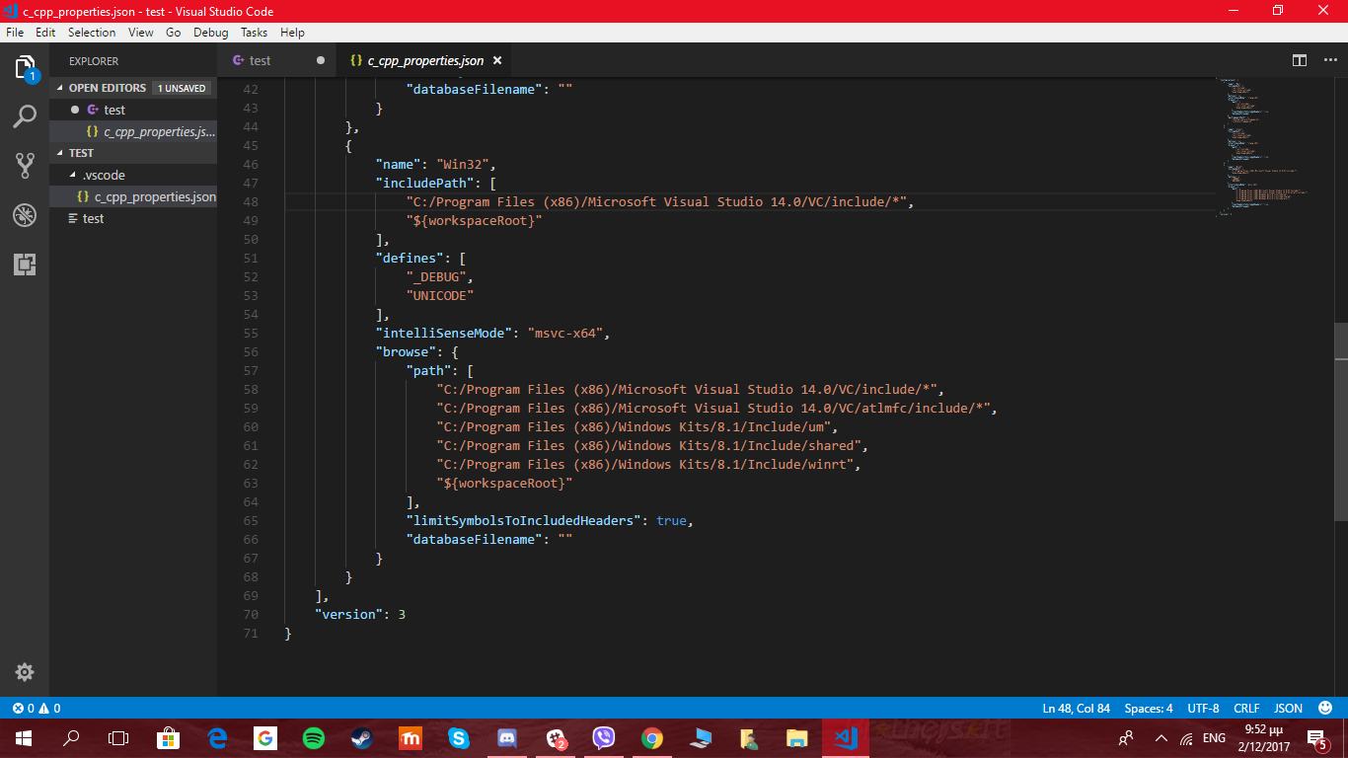
Рисунок 1.2 – Интерфейс в программе Visual Studio Code
SublimeText
Sublime Text – кроссплатформенный текстовый редактор для написания программного кода на различных языках программирования (Groovy, Erlang, C+, Java и т.д.), а также верстки веб-документов. Это проприетарное, распространяемое по платной лицензии ПО, имеющее бесплатную версию для ознакомления. За счет широкой функциональности, которую можно расширять путем подключения плагинов, а также кроссплатформенности Sublime Text популярен среди программистов и веб-разработчиков (Рисунок 1.3).
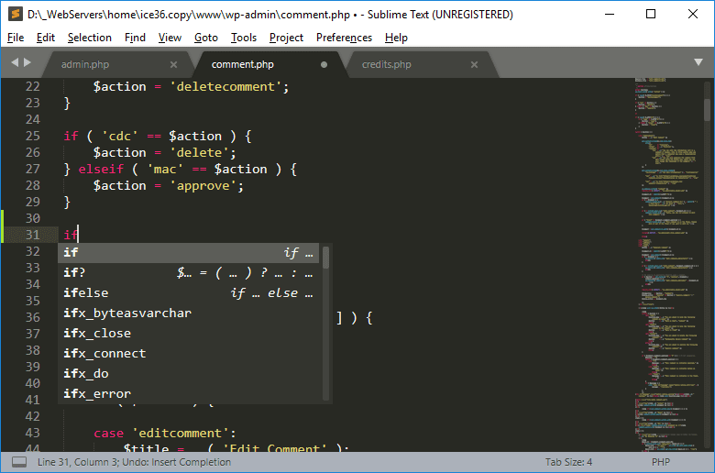
Рисунок 1.3 – Интерфейс в программе Sublime Text
Плюсы Sublime Text:
- Поддержка множества языков программирования и маркировок, таких как HTML, CSS, JavaScript и прочее;
- Широкий набор пакетов, позволяющих добавить функциональность и интеграцию с другими сервисами;
- Редактор имеет простой интерфейс, настройки которого можно легко изменить.
Минусы Sublime Text:
- Не имеет средств для отладки. Он не имеет инструментов, которые могут помочь разработчикам найти и исправить ошибки в коде;
- Отсутствие инструментов для поддержки версионирования также является проблемой. Sublime Text не поддерживает системы контроля версий, такие как Git или Mercurial. Это означает, что разработчики должны использовать другие средства для контроля версий;
- Является платным продуктом.
Проведя анализ плюсов и минусов редакторов, было принято решение об использовании «Notepad++», т. к. он в сравнении с подобными программами имеет ряд плюсов.
Таким образом, обоснование выбора ПО было завершено.

1.3 Анализ сайтов подобного назначения

В настоящее время существует множество сайтов, которые рассказывают о моде и стиле в одежде. Для проведения анализа выберем несколько сайтов и выявим их достоинства и недостатки.
Сайт «Модница»
Модница – женский журнал о стиле (Рисунок 1.4).
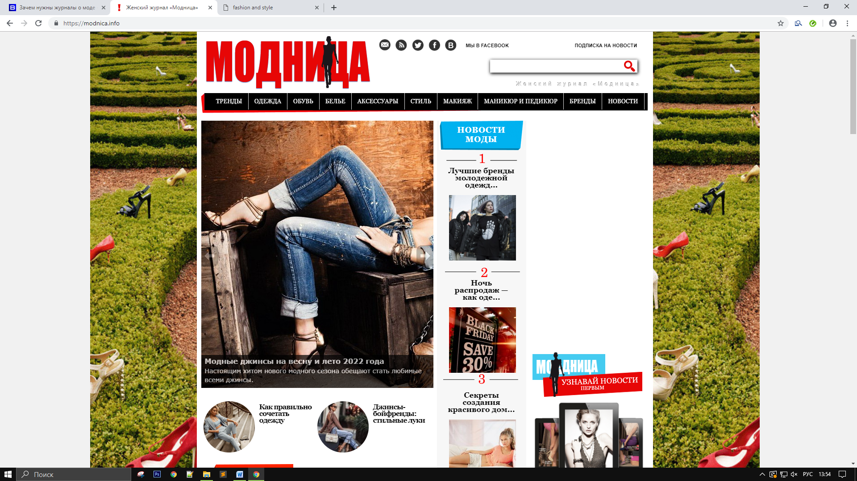
Рисунок 1.4 – Главная страница сайта Модница
На сайте «Модница» можно найти стильные образы, новости, тренды и другую новую полезную информацию в мире моды. Специальные разделы сайта посвящены трендам, одежде, обуви, белью, аксессуарам, стилю, макияжу, маникюру и педикюру, брендам.
В результате анализа на сайте были выявлены плюсы:
- Большое количество вкладок с информацией;
- Множество разделов;
В результате анализа на сайте были выявлены минусы:
- Не адаптивность под другие устройства;
- Неудобное расположение информации.
Сайт «Модная Россия»
Модная Россия – это сайт о Российской моде (Рисунок 1.5).
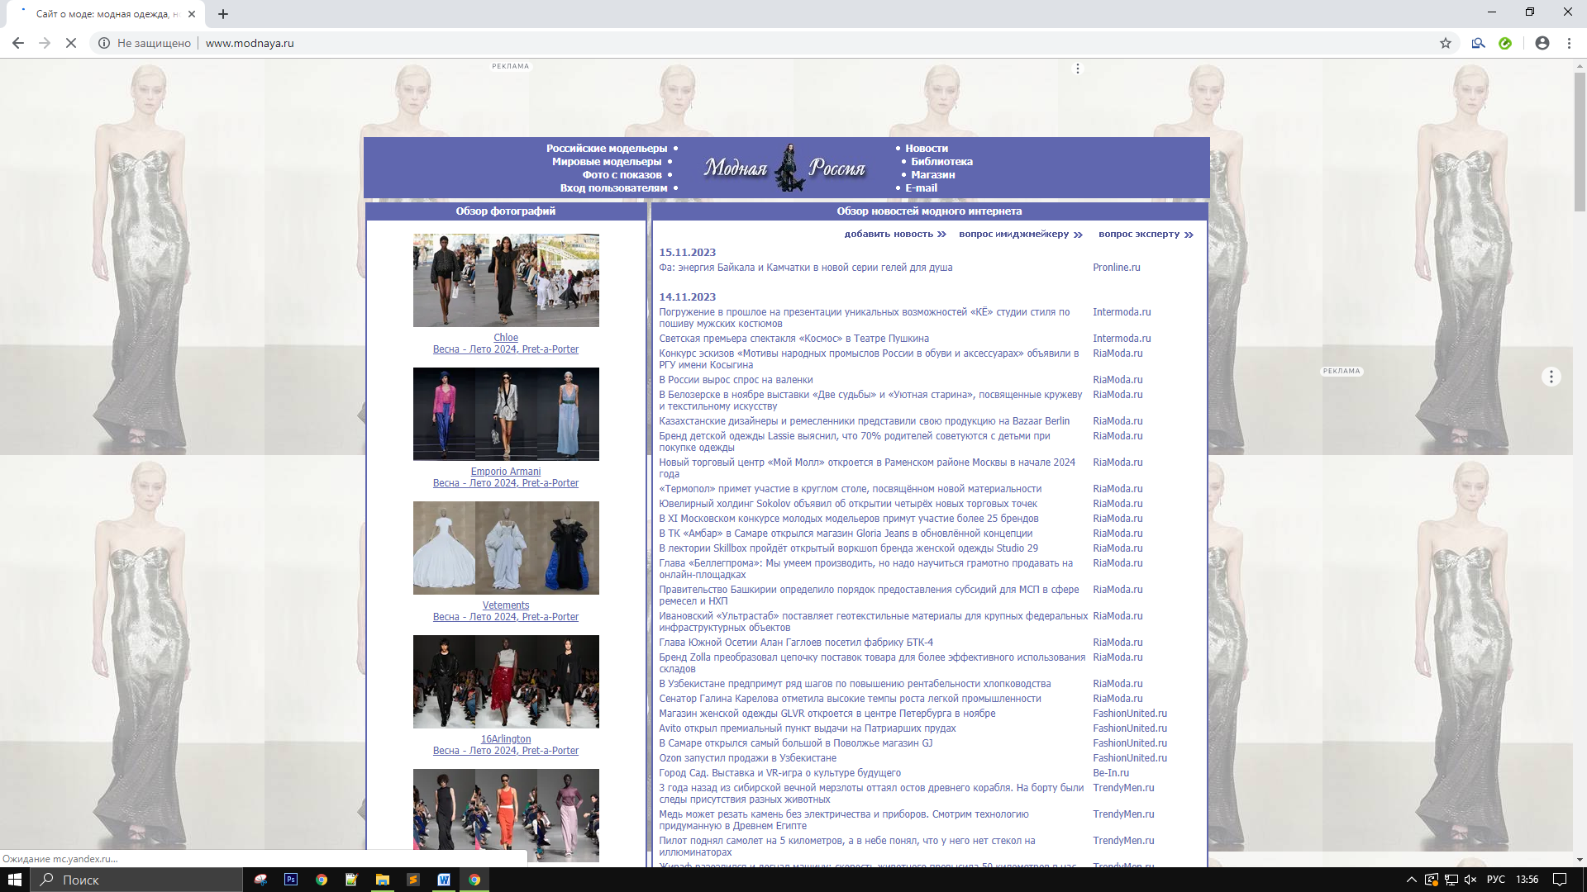
Рисунок 1.5 – главная страница сайта «Модная Россия»
На сайте «Модная Россия» есть специальные разделы новости, магазин, фотографии с показов, модельеры.
В результате анализа на сайте были выявлены минусы:
- Удобная панель навигации;
- Адаптивность сайта.
В результате анализа на сайте были выявлены минусы:
- Низкая производительность;
- Устаревший дизайн.
На основании анализа плюсов и минусов было принято решение о разработке нового сайта о моде и стиле в одежде, который будет отвечать требованиям поставленной теме курсового проекта.
Таким образом, анализ сайтов подобного назначения был завершен.

Выбор web – инструмента для реализации проекта

Представив весь список специализированного программного обеспечения, предстоит сделать сложный выбор, ведь у каждой программы есть свои особенности, преимущества и недостатки.
Выбор был сделан в пользу Notepad++. Так как программа имеет ряд преимуществ:
- Работа с большим количеством вкладок одновременно. В одном окне программы можно открыть сразу несколько десятков вкладок с разными документами (и работать с ними). Если закрыть программу, не закрывая вкладок, то все они сохранятся при повторном запуске Notepad++;
- Полная бесплатность. Notepad++ является свободно распространяемым программным обеспечением;
- Наличие горячих клавишей, позволяющих получить быстрый доступ к основным опциям и возможностям редактора (копировать, вставить, удалить, сохранить, закрыть, создать и т.д.);
- Подсветка синтаксиса. Это одно из ключевых свойств всех текстовых редакторов. В зависимости от выбранного в настройках языка программирования, будут подсвечиваться те или иные теги и ключевые слова. Кроме того, всегда показываются открывающие и закрывающие теги, скобки.
Notepad++ можно использовать для просмотра и редактирования файлов самых разных форматов.
К недостаткам Notepad++ можно отнести медленный запуск в сравнении с более продвинутыми программами.

1.4.1 Язык HTML

Разработка web – сайта велась при помощи:
HTML (HyperText Markup Language) – стандартизированный язык гипертекстовой разметки документов для просмотра веб-страниц в браузере. Веб-браузеры получают HTML документ от сервера по протоколам HTTP/HTTPS или открывают с локального диска, далее интерпретируют код в интерфейс, который будет отображаться на экране монитора.

1.4.2 Каскадные таблицы стилей CSS

CSS (Cascading Style Sheets) – формальный язык декорирования и описания внешнего вида документа (веб-страницы), написанного с использованием языка разметки (чаще всего HTML или XHTML). Также может применяться к любым XML-документам, например, к SVG или XUL.

1.5 Разработка функциональных требований к web – сайту

Учитывая основные критерии и требования к веб – сайту, можно определить ряд функций, которые обеспечат успешное использование сайта и удобство его пользователям.
Функциональные требования:
- Удобный интерфейс;
- Совместимость с различными браузерами;
- Адаптивный дизайн;
- Быстрая производительность;
- Логическая организация содержимого;
- Наличие навигационных элементов.
Таким образом, разработка функциональных требований к web – сайту была завершена.

1.6 Программно – аппаратные требования к разрабатываемому web – сайту.

Требования к программному обеспечению – совокупность запросов/утверждений относительно атрибутов, свойств или качеств программной системы, подлежащей реализации. Создаются в процессе проработки (анализа и синтеза) задания на разработку/модернизацию программного обеспечения.
В классическом техническом подходе совокупность требований используется на стадии проектирования ПО. Требования также используются в процессе проверки ПО, так как тесты основываются на требованиях.
Для создания сайта необходим персональный компьютер, способный обеспечить достаточную производительность для работы с текстовым редактором, графическими редакторами и другими инструментами разработки.
Выполнив анализ предметной области, были сформированы минимальные требования к программно – аппаратному комплексу.
Требования к аппаратному обеспечению:
- Процессор с тактовой частотой 2,5 Ггц и выше;
- ОЗУ – 4 Гб;
- Свободного места на жестком диске не менее 10Gb;
- Разрешение монитора от 1920x1080;
- Доступ в интернет со скоростью не менее 500 Кб/сек.
Требования к программному обеспечению:
- Операционная система: Windows 7, 8, 10 и выше, MacOS;
- Веб – браузер по выбору: Yandex, Chrome, Opera.
Таким образов, формирование программно – аппаратных требований к web – сайту было завершено.

ТЕХНОЛОГИЯ РАЗРАБОТКИ ПРОГРАМНОГО ОБЕСПЕЧЕНИЯ

Проектирование web – сайта

Сайт содержит 3 страницы:
- «Главная» – содержит информацию о последних новостях в мире моды (Рисунок 2.1);
- «Тренды» – содержит информацию о современных трендах в одежде (Рисунок 2.2);
- «Образы» – содержит информацию о модных образах (Рисунок 2.3).
Главная страница – index.html. Файл каскадных стилей – style.css.
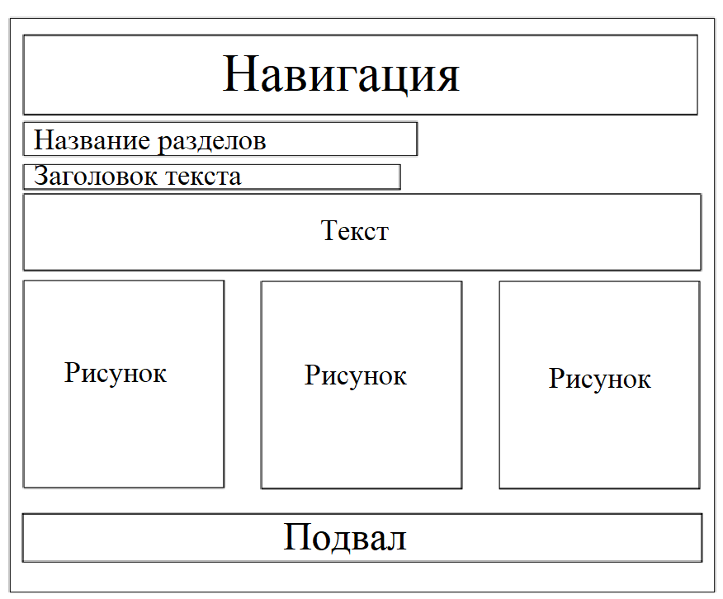

Рисунок 2.1 – Структура страницы Главная

Страница Тренды – trendi.html. Файл каскадных стилей – trendi.css.

Рисунок 2.2 – Структура страницы Тренды
Страница Образы – obrazi.html. Файл каскадных стилей – obrazi.css.

Рисунок 2.3 – Структура страницы Образы
Таким образом структура всех страниц сайта была разработана и показана.

Дизайн web – сайта

Главная задача дизайна сайта донести всю необходимую информацию и все смыслы. Первое, что видит пользователь при посещении ресурса — это оформление и оно влияет на то останется ли человек на странице или покинет ее. Если дизайн устарел, неактуален или просто непонятен, то шансы, что человек задержится на таком сайте невелики. Иными словами, дизайн сайта должен быть таким, чтобы пользователь не только захотел на нем остаться, но и проявил желание более подробно ознакомиться с содержанием ресурса.
Цель веб – дизайна – создать эстетически привлекательный и удобный для пользователя сайт, который будет легко использоваться и запомниться.
Веб дизайн включает в себя не только визуальную составляющую, но и функциональную часть. Веб дизайн отличается от обычного дизайна тем, что требует учета особенностей веб-среды и специализированных технологий. Умение грамотно применять принципы дизайна в веб-среде и работать с технологиями.
Дизайн сайта предполагает решение следующих задач:
- Разработка удобной панели навигации;
- Создание адаптивного дизайна;
- Единая стилистика на всех страницах сайта.
Визуальное оформление сайта не должно мешать пользователям воспринимать информацию и должно быть органичной частью его содержания.
Основные принципы веб-дизайна включают в себя гармоничное сочетание цветов, рациональное расположение элементов на странице, легкость восприятия информации, удобную навигацию и адаптированный дизайн для различных устройств. Грамотное применение графических элементов, шрифтов и типографики, а также использование анимации и мультимедиа также являются важными аспектами веб-дизайна.
Необходимо устанавливать фон, который не будет конкурировать с текстом или визуальными элементами сайта. Он должен подчеркивать контент, а не отвлекать от него.
Таким образом, цели и задачи дизайна web – сайта были определены.

2.1.2 Реализация интерфейса web – сайта

Интерфейс сайта – центральный элемент взаимодействия пользователя с веб-проектом. Это первое, что видит посетитель при переходе на сайт, и основной инструмент для навигации и получения информации.
На каждом сайте есть меню навигации. Навигационное меню содержит ссылки на различные разделы сайта и помогает пользователям перемещаться по страницам (Рисунок 2.4).
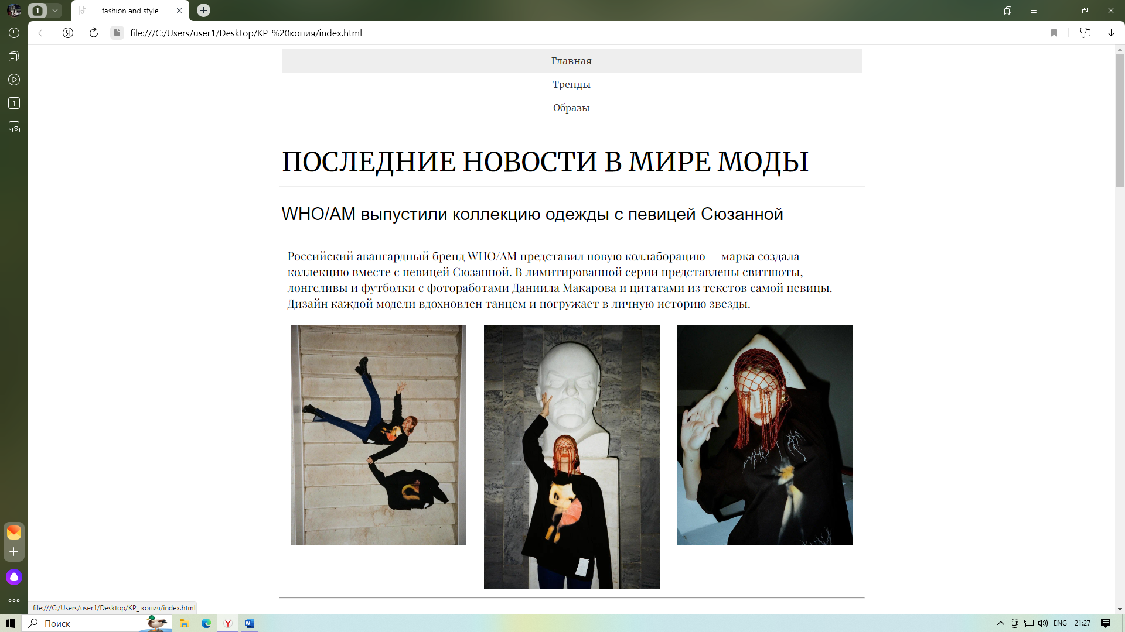
Рисунок 2.4 – Меню web – сайта
Разработка раздела «Меню»
При переходе по любой из ссылок пользователь перемещается на соответствующий раздел сайта, который размещен в отдельном html – документе.
Выбрав пункт меню «Главная» в верхней части сайта, пользователь будет направлен на страницу, которая содержит информацию о последних новостях в мире моды (Рисунок 2.5)
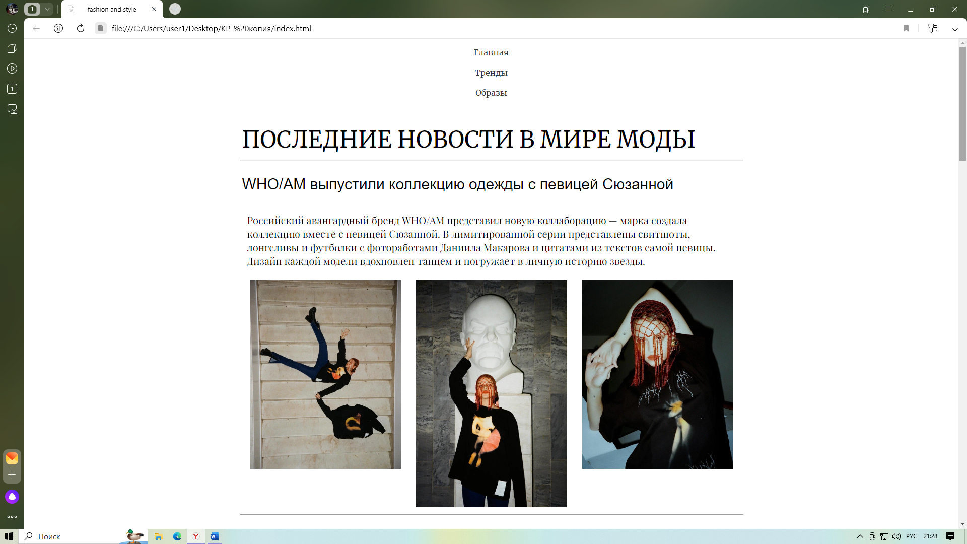
Рисунок 2.5 – Раздел «Главная»
Фрагмент html – кода, обеспечивающий работу страницы представлен на рисунке 2.6.
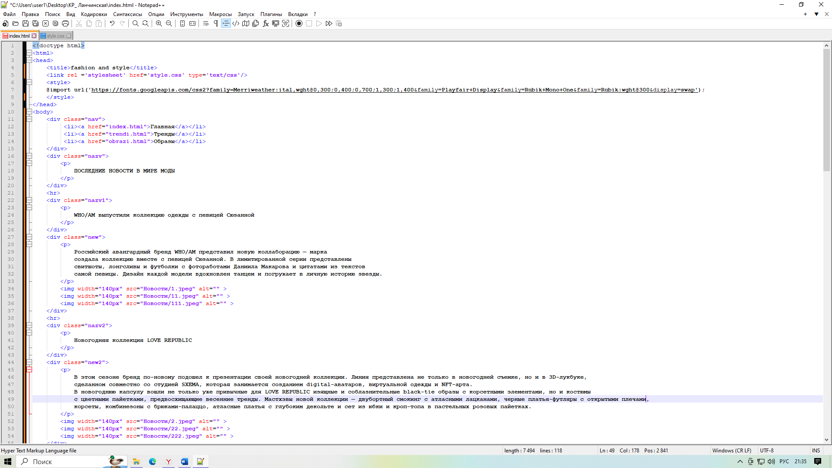
Рисунок 2.6 – Html – код реализующий работу страницы «Главная»
Фрагмент css – кода обеспечивающий работу страницы «Главная» представлен на рисунке 2.7.
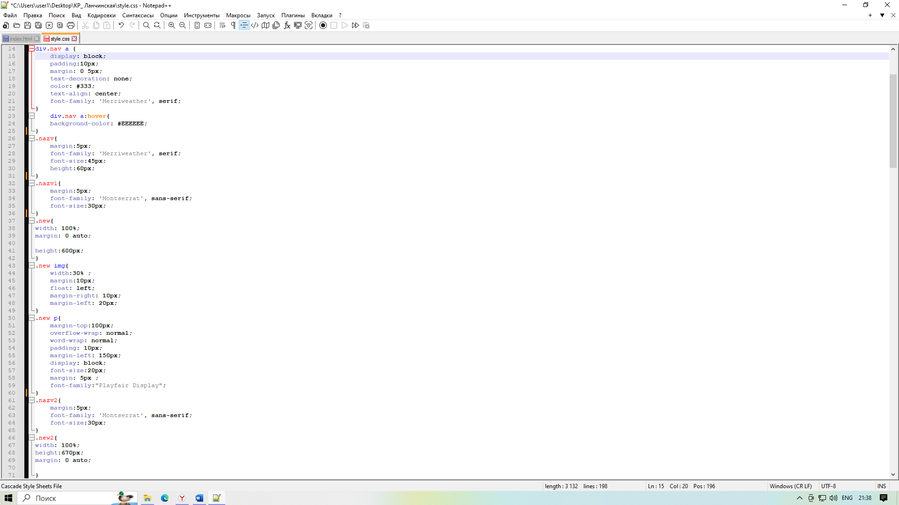
Рисунок 2.7 – Css – код реализующий работу страницы «Главная»
При выборе пункта меню «Тренды», пользователь будет перенаправлен на страницу, которая содержит информацию о современных трендах в одежде (Рисунок 2.8).
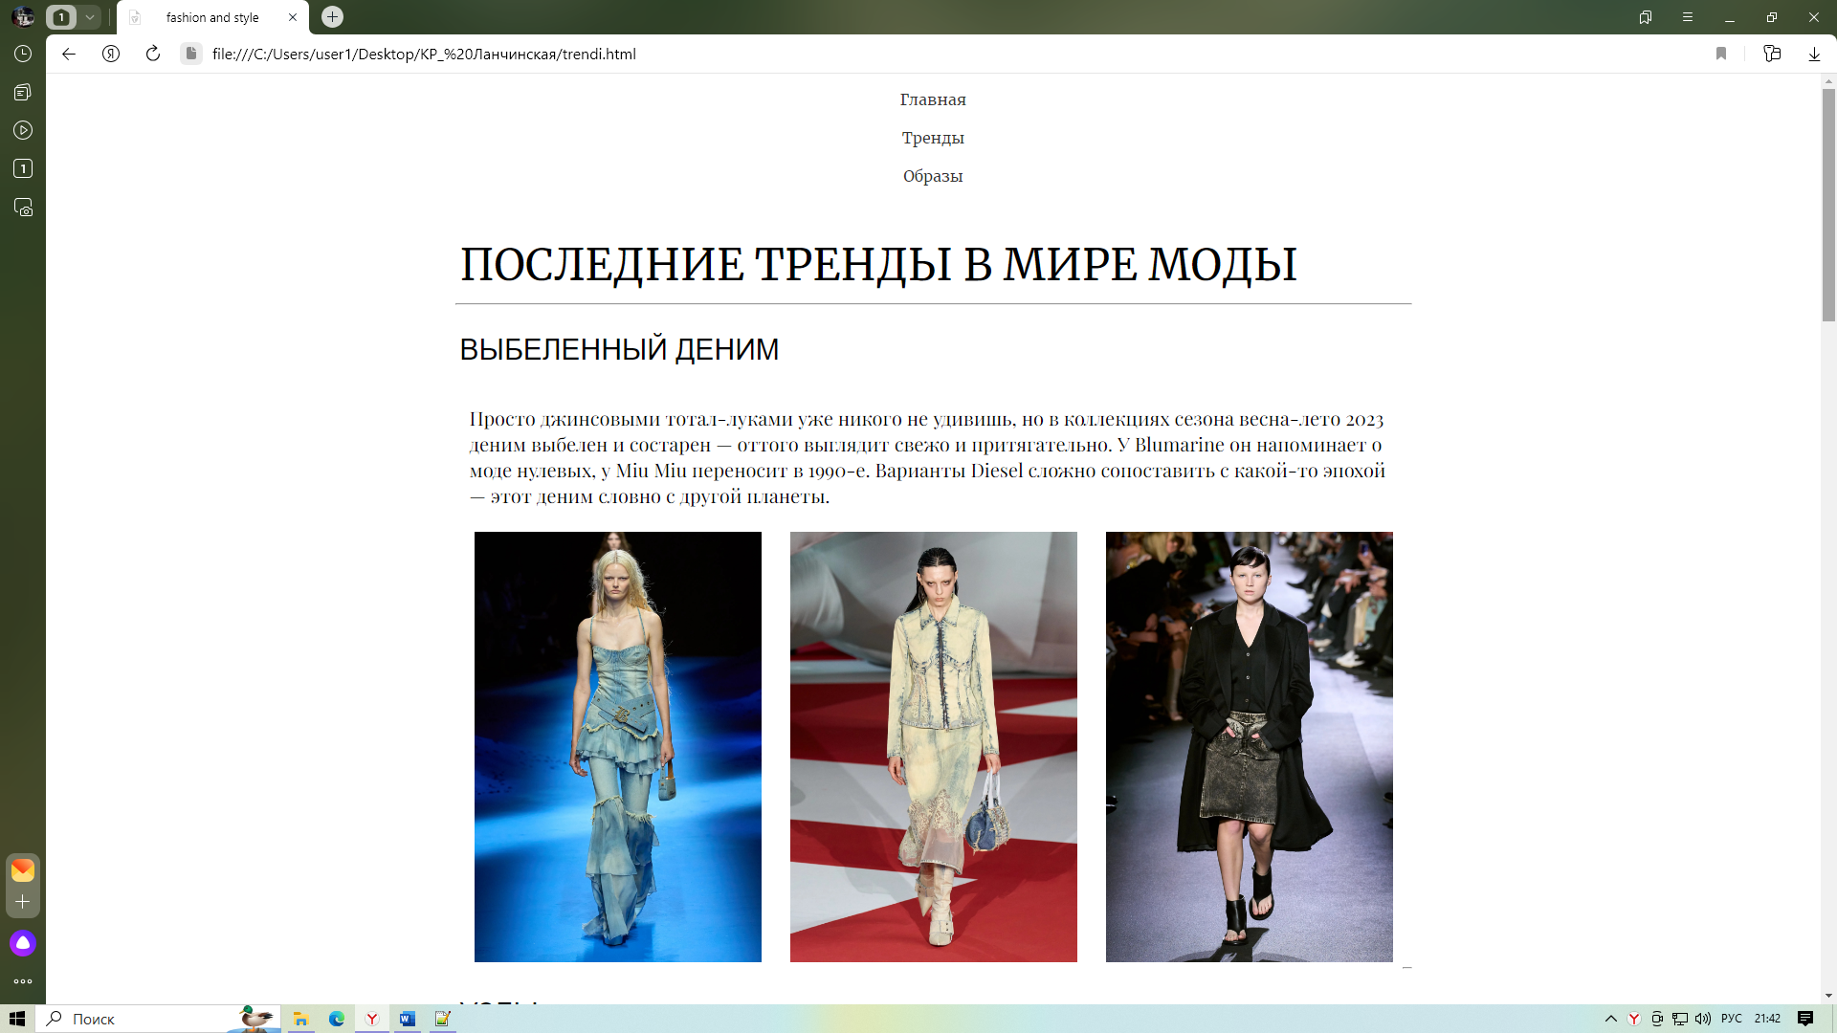
Рисунок 2.8 – Раздел «Тренды»
Фрагмент html – кода, обеспечивающий работу страницы «Тренды» представлен на рисунке 2.9.
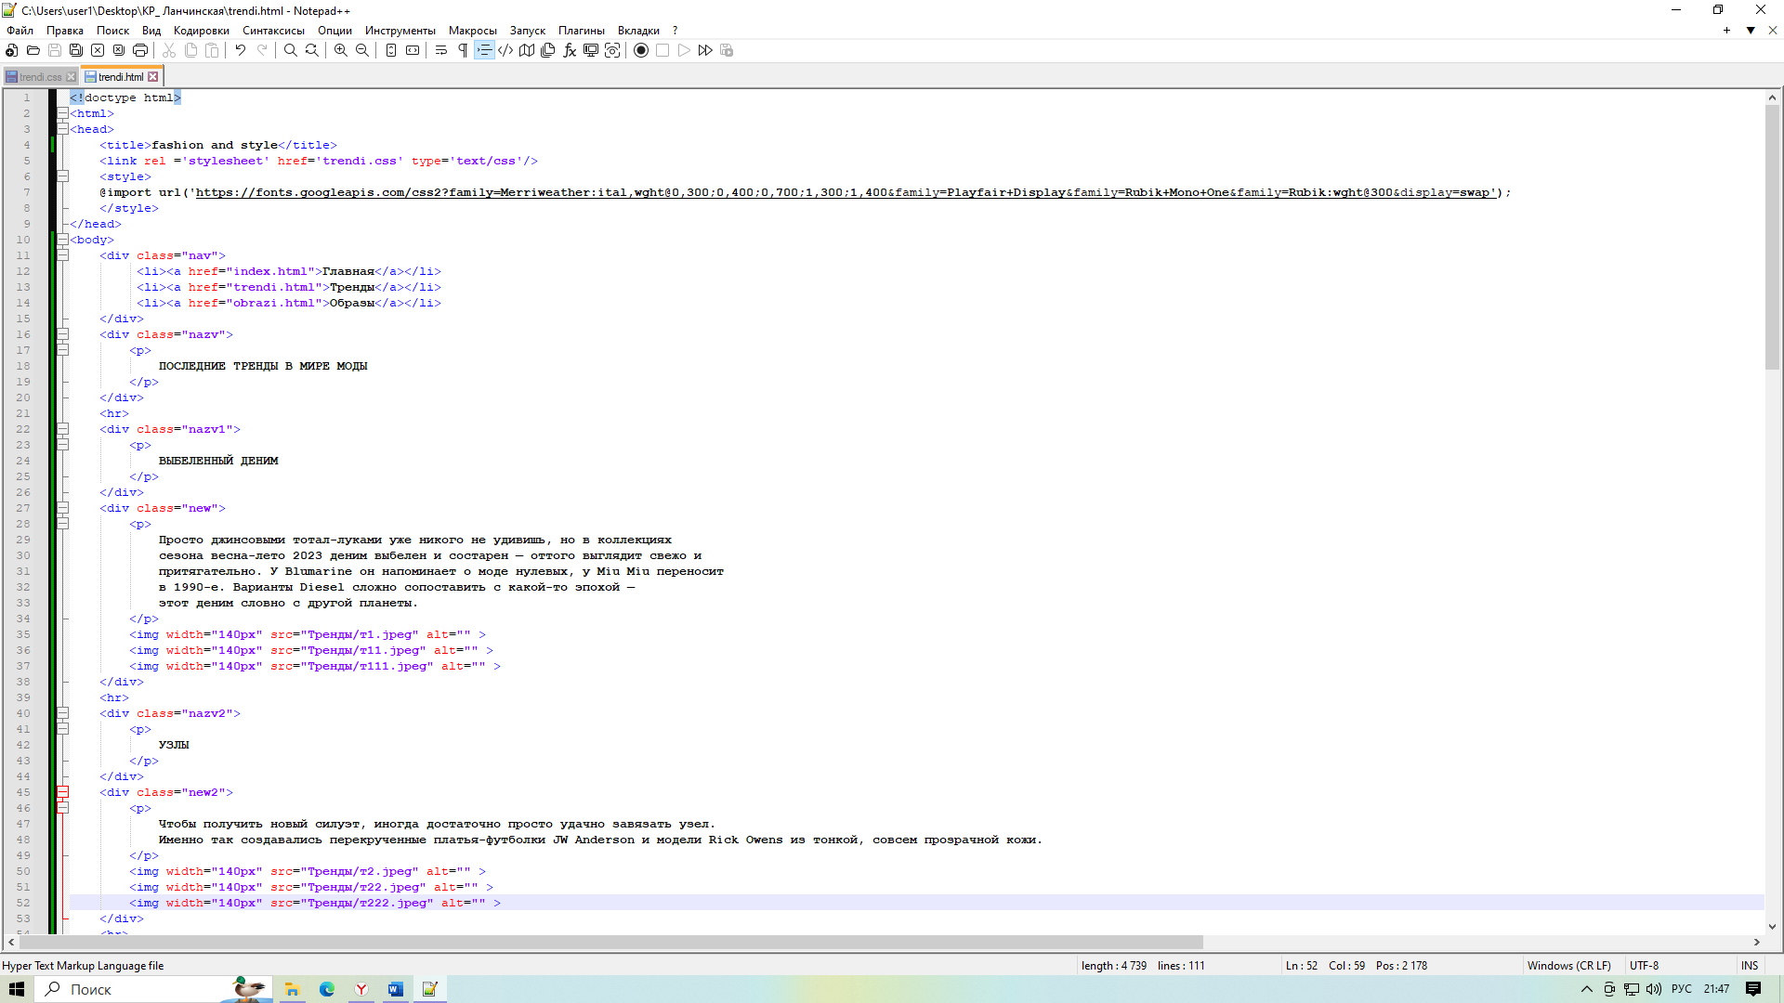
Рисунок 2.9 – Html – код реализующий работу страницы «Тренды»
Фрагмент css – кода обеспечивающий работу страницы «Тренды» представлен на рисунке 2.10.
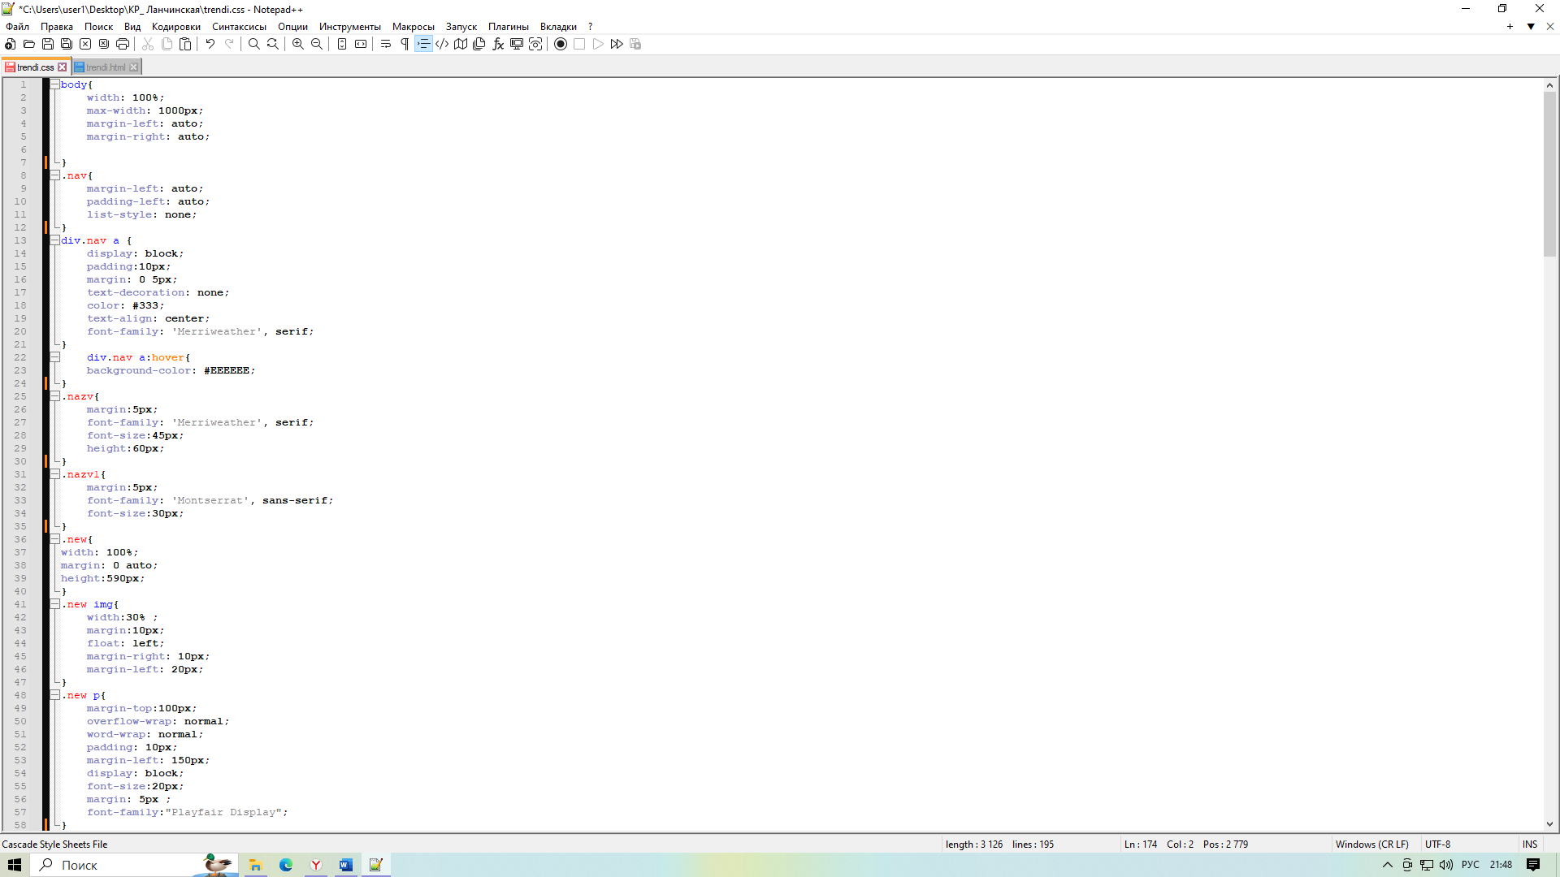
Рисунок 2.10 – Css – код реализующий работу страницы «Тренды»
На каждом разделе сайта есть подвал (рисунок 2.11). Подвал отражает в себе ссылки на социальные сети.
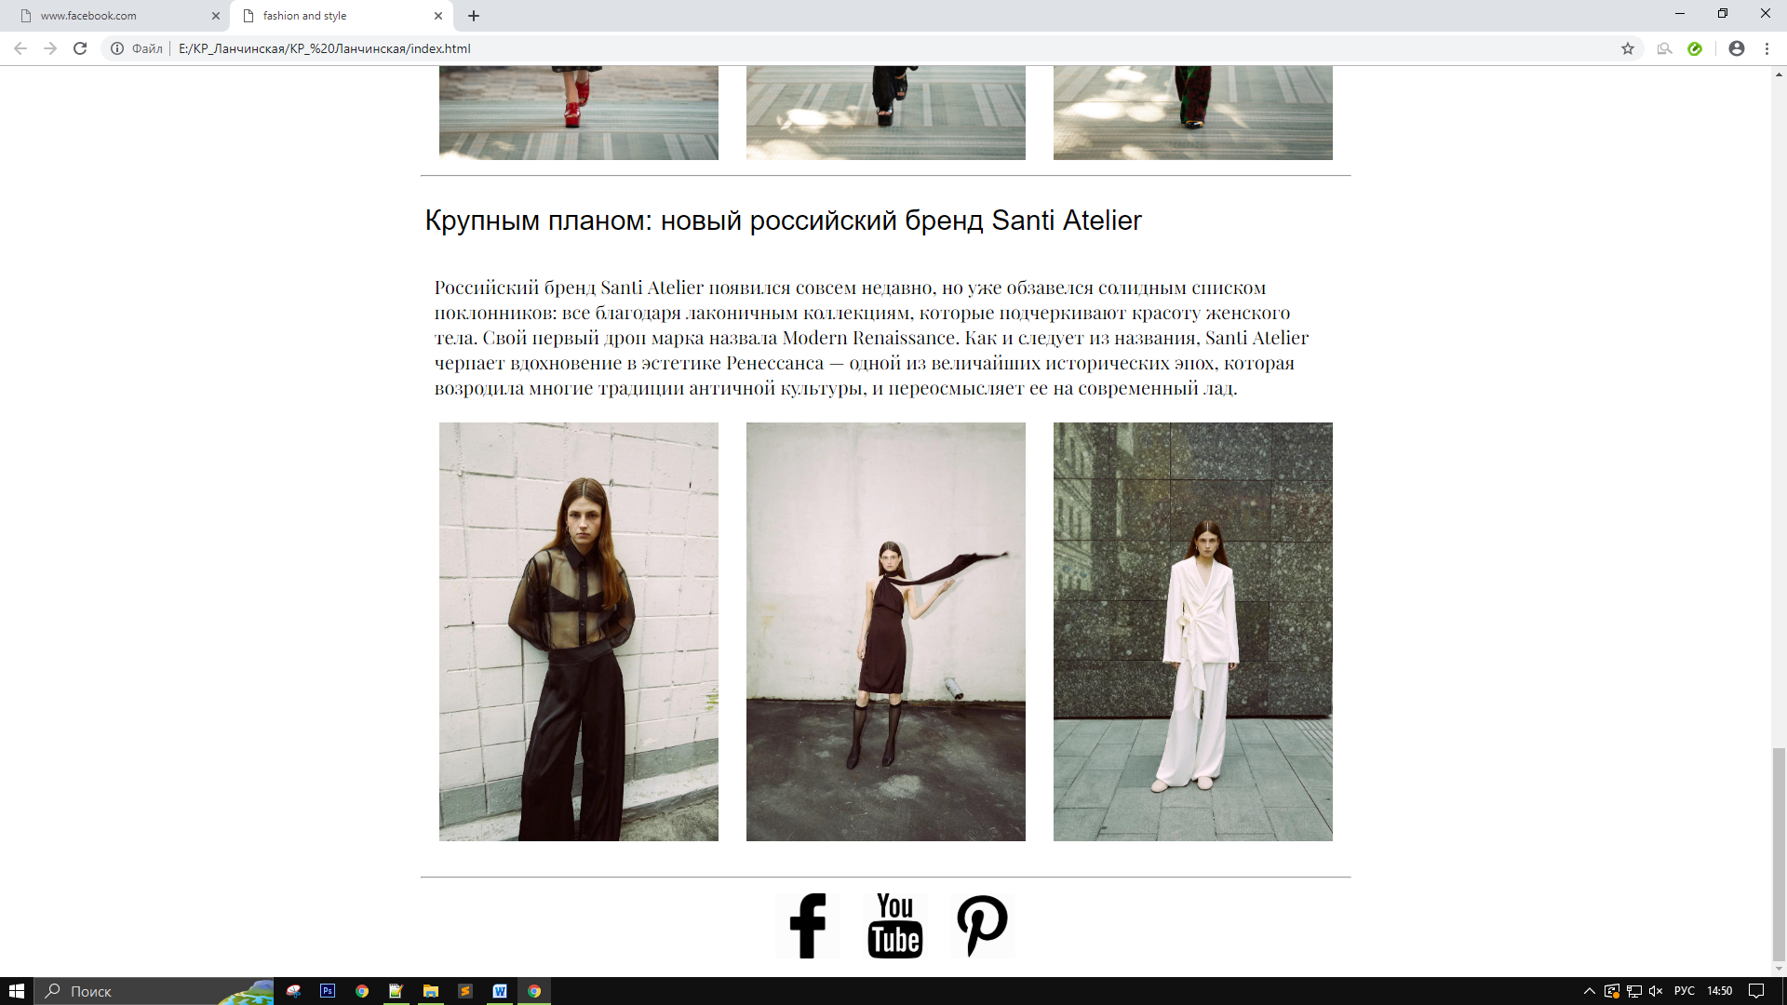
Рисунок 2.11 – Подвал сайта
Фрагмент html – кода, обеспечивающий работу подвала представлен на рисунке 2.12.
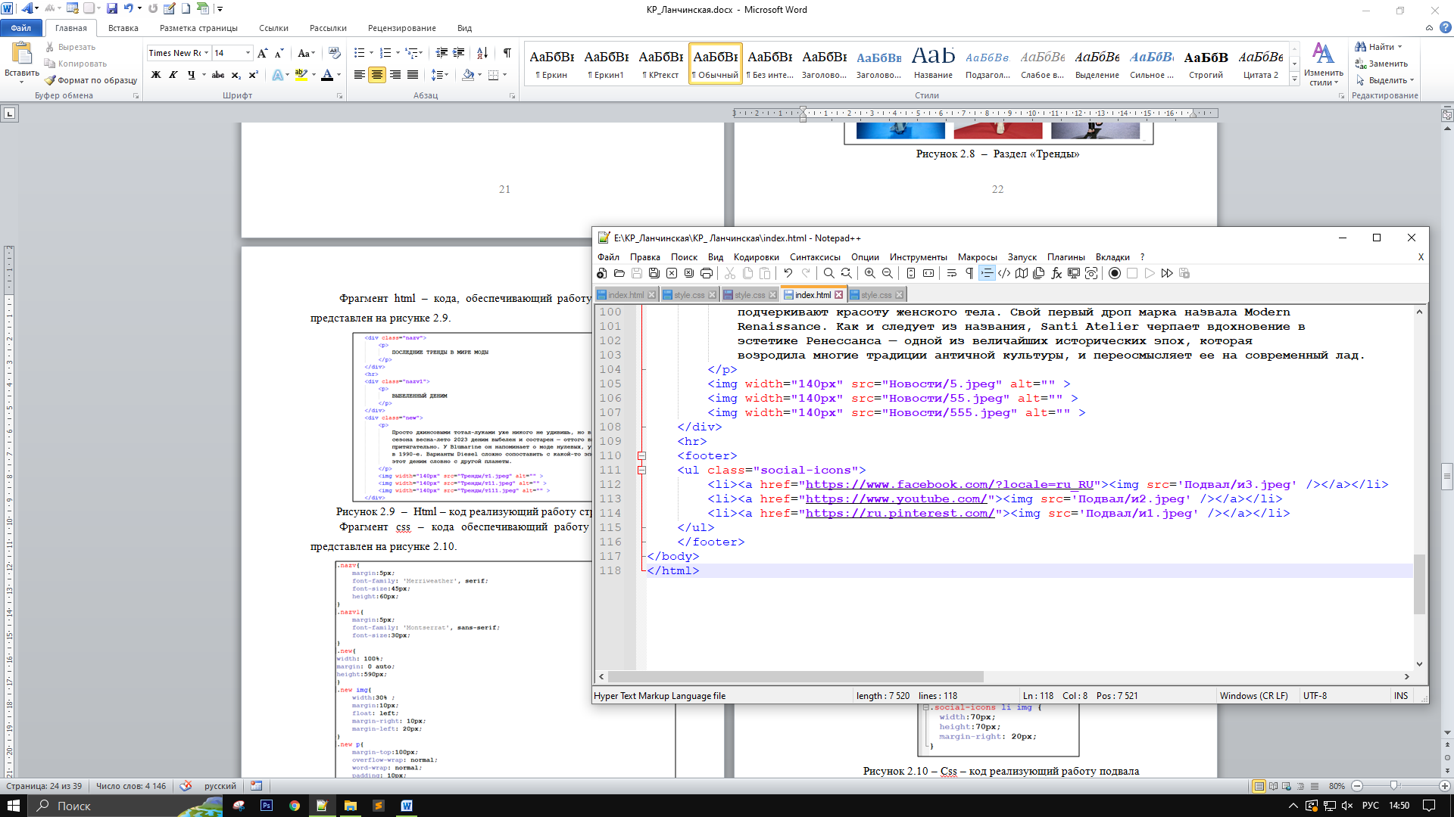
Рисунок 2.12 – Html – код реализующий работу подвала
Фрагмент css – кода обеспечивающий работу подвала представлен на рисунке 2.13.
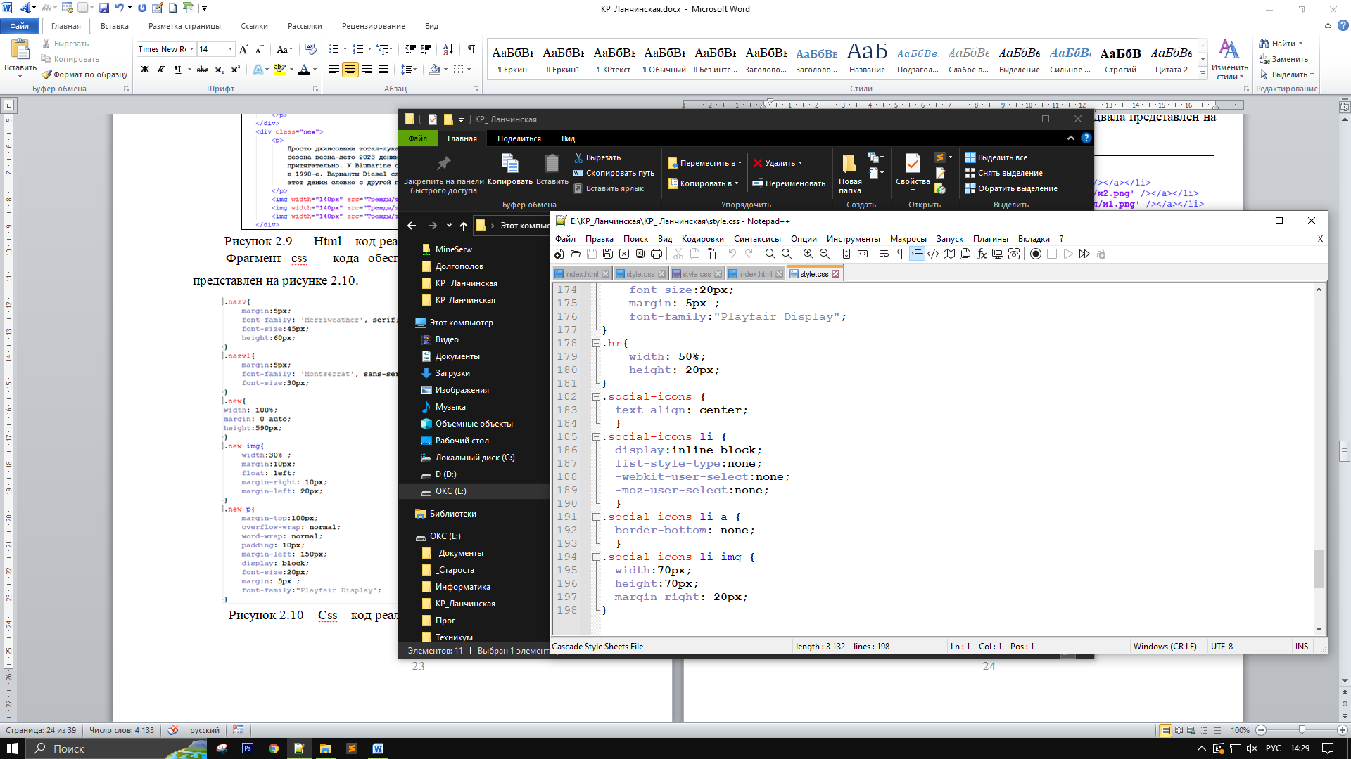
Рисунок 2.10 – Css – код реализующий работу подвала
Все разделы являются адаптивными и подстраиваются под формат разрешения устройства.
Таким образом, был реализован интерфейс web – сайта.

ЗАКЛЮЧЕНИЕ

При выполнении поставленной задачи по теме курсовой работы «Создание динамического многостраничного открытого информационного сайта Мода и Стиль в одежде», я разработала web – сайт, соответствующий данной теме.
Принцип работы сайта заключается в публикации информации, с целью ознакомления с ней пользователей сети. При создании сайта были реализованы следующие задачи:
- Проведен анализ предметной области;
- Проведен анализ похожих сайтов;
- Выбрано ПО для реализации продукта;
- Разработана структуру многостраничного статичного web – сайта;
- Создан web – сайт;
- Проведено тестирование web – сайта.
Для проведения анализа предметной области было проанализировано программное обеспечение схожего назначения и подобные сайты. В аналитической части курсового проекта были представлены функции, которые планируется включить в разрабатываемый web – сайт, а также указаны требования к системному ПО. Также был выполнен анализ и выбор языка программирования для реализации веб – сайта.
Были изучены технологии и средства разработки web – сайтов. Программой для реализации работы стал Notepad++, который имеет преимущества для работы с кодом. Он позволил разработать интерфейс сайта, его функционал.
В практической части, после анализа предметной области, представлен результат создания сайта. Данный сайт содержит в себе информацию о моде и стиле в одежде. Таким образом, поставленная передо мной задача была выполнена.

СПИСОК ИСПОЛЬЗОВАННЫХ ИСТОЧНИКОВ

- ГОСТ Р 52872-2019 Интернет-ресурсы и другая информация, представленная в электронно-цифровой форме
- РД 50-34.698-90. Методические указания. Информационная технология. Комплекс стандартов на автоматизированные системы. Автоматизированные системы. Требования к содержанию документов.
- ГОСТ 34.601-90. Комплекс стандартов на автоматизированные системы. Автоматизированные системы. Стадии создания
- ГОСТ 28806-90 Качество программных средств. Термины и определения
- HTMLBOOK – Для тех, кто делает сайты [Электронный ресурс]. – Режим доступа к странице: http://htmlbook.ru/.
- HTML ACADEMY – Сайт с нуля [Электронный ресурс]. – Режим доступа к странице: https://htmlacademy.ru/blog/job/programming-start.
- HTML ACADEMY – Сайт с нуля [Электронный ресурс]. – Режим доступа к странице: https://htmlacademy.ru/blog/job/programming-start.
- MDN WEB DOCS [Электронный ресурс]. – Режим доступа к странице: https://developer.mozilla.org/ru/docs/Learn/Getting_started_with_the_web.
- Webdesign-master [Электронный ресурс]. – Режим доступа к странице: https://webdesign-master.ru/blog/html-css/css-rukovodstvo.html.
- Media contended [Электронный ресурс]. – Режим доступа к странице:
https://media.contented.ru/opyt/instrukcii/kak-sdelat-dizajn-sajta-s-nulya/.
- Microsoft [Электронный ресурс]. – Режим доступа к странице: https://learn.microsoft.com/ru-ru/training/paths/build-web-pages-html-css-for-beginners/.

ПРИЛОЖЕНИЯ

ПРИЛОЖЕНИЕ А
Код программы
index.html
<!doctype html>
<html>
<head>
<title>fashion and style</title>
<link rel ='stylesheet' href='style.css' type='text/css'/>
<style>
@import url('https://fonts.googleapis.com/css2?family=Merriweather:ital,wght@0,300;0,400;0,700;1,300;1,400&family=Playfair+Display&family=Rubik+Mono+One&family=Rubik:wght@300&display=swap');
</style>
</head>
<body>
<div class="nav">
<li><a href="index.html">Главная</a></li>
<li><a href="trendi.html">Тренды</a></li>
<li><a href="obrazi.html">Образы</a></li>
</div>
<div class="nazv">
<p>
ПОСЛЕДНИЕ НОВОСТИ В МИРЕ МОДЫ
</p>
</div>
<hr>
<div class="nazv1">
<p>
WHO/AM выпустили коллекцию одежды с певицей Сюзанной
</p>
</div>
<div class="new">
<p>
Российский авангардный бренд WHO/AM представил новую коллаборацию — марка
создала коллекцию вместе с певицей Сюзанной. В лимитированной серии представлены
свитшоты, лонгсливы и футболки с фотоработами Даниила Макарова и цитатами из текстов
самой певицы. Дизайн каждой модели вдохновлен танцем и погружает в личную историю звезды.
</p>
<img width="140px" src="Новости/1.jpeg" alt="" >
<img width="140px" src="Новости/11.jpeg" alt="" >
<img width="140px" src="Новости/111.jpeg" alt="" >
</div>
<hr>
<div class="nazv2">
<p>
Новогодняя коллекция LOVE REPUBLIC
</p>
</div>
<div class="new2">
<p>
В этом сезоне бренд по-новому подошел к презентации своей новогодней коллекции. Линия представлена не только в новогодней съемке, но и в 3D-лукбуке,
сделанном совместно со студией SXEMA, которая занимается созданием digital-аватаров, виртуальной одежды и NFT-арта.
В новогоднюю капсулу вошли не только уже привычные для LOVE REPUBLIC изящные и соблазнительные black-tie образы с корсетными элементами, но и костюмы
с цветными пайетками, предвосхищающие весенние тренды. Мастхэвы новой коллекции — двубортный смокинг с атласными лацканами, черные платья-футляры с открытыми плечами,
корсеты, комбинезоны с брюками-палаццо, атласные платья с глубоким декольте и сет из юбки и кроп-топа в пастельных розовых пайетках.
</p>
<img width="140px" src="Новости/2.jpeg" alt="" >
<img width="140px" src="Новости/22.jpeg" alt="" >
<img width="140px" src="Новости/222.jpeg" alt="" >
</div>
<hr>
<div class="nazv3">
<p>
Old but gold: бренд USHATÁVA выпустил новогоднюю коллекцию
</p>
</div>
<div class="new3">
<p>
Российский бренд USHATÁVA представил новогоднюю коллекцию, получившую название OLD BUT GOLD. Это устойчивое выражение со множеством смыслов, но его главный тезис прост:
вещи, проверенные временем, никогда не потеряют своей ценности. За каждым образом стоит глубокий сторителлинг с отсылками к истории моды и к самим себе, поэтому в новогодней
коллекции нашлось место как интерпретациям вечной классики, так и тем иконическим моделям, по которым марку узнают издалека.
</p>
<img width="140px" src="Новости/3.jpeg" alt="" >
<img width="140px" src="Новости/33.jpeg" alt="" >
<img width="140px" src="Новости/333.jpeg" alt="" >
</div>
<hr>
<div class="nazv4">
<p>
Дух семидесятых в новой коллекции Chanel Métiers d'art 2023
</p>
</div>
<div class="new4">
<p>
Бренд Chanel провел трансляцию показа новой коллекции Métiers d'art 2023, который состоялся в Дакаре — столице Сенегала.
Этот сезон креативный директор Дома Виржини Виар посвятила 70-м и стилю тейлоринг. В коллекции можно найти обилие растительных
мотивов, линий и геометрических форм, теплых цветов, блесток и сверкающих подвесок наряду с утонченностью кружева. Атмосфера
воплощается в длинных приталенных пальто, узких расклешенных брюках, воротниках из семидесятых годов, туфлях на платформе,
свитшотах большого размера, ярких и твидовых костюмах и платьях с асимметричным подолом.
</p>
<img width="140px" src="Новости/4.jpeg" alt="" >
<img width="140px" src="Новости/44.jpeg" alt="" >
<img width="140px" src="Новости/444.jpeg" alt="" >
</div>
<hr>
<div class="nazv5">
<p>
Крупным планом: новый российский бренд Santi Atelier
</p>
</div>
<div class="new5">
<p>
Российский бренд Santi Atelier появился совсем недавно, но уже обзавелся
солидным списком поклонников: все благодаря лаконичным коллекциям, которые
подчеркивают красоту женского тела. Свой первый дроп марка назвала Modern
Renaissance. Как и следует из названия, Santi Atelier черпает вдохновение в
эстетике Ренессанса — одной из величайших исторических эпох, которая
возродила многие традиции античной культуры, и переосмысляет ее на современный лад.
</p>
<img width="140px" src="Новости/5.jpeg" alt="" >
<img width="140px" src="Новости/55.jpeg" alt="" >
<img width="140px" src="Новости/555.jpeg" alt="" >
</div>
<hr>
<footer>
<ul class="social-icons">
<li><a href="https://vk.com/"><img src='Подвал/и3.png' /></a></li>
<li><a href="https://www.youtube.com/"><img src='Подвал/и2.png' /></a></li>
<li><a href="https://ru.pinterest.com/"><img src='Подвал/и1.png' /></a></li>
</ul>
</footer>
</body>
</html>
style.css
body{
width: 100%;
max-width: 1000px;
margin-left: auto;
margin-right: auto;

}
.nav{
margin-left: auto;
padding-left: auto;
list-style: none;
}

div.nav a {
display: block;
padding:10px;
margin: 0 5px;
text-decoration: none;
color: #333;
text-align: center;
font-family: 'Merriweather', serif;
}
div.nav a:hover{
background-color: #EEEEEE;
}
.nazv{
margin:5px;
font-family: 'Merriweather', serif;
font-size:45px;
height:60px;
}
.nazv1{
margin:5px;
font-family: 'Montserrat', sans-serif;
font-size:30px;
}
.new{
width: 100%;
margin: 0 auto;

height:600px;
}
.new img{
width:30% ;
margin:10px;
float: left;
margin-right: 10px;
margin-left: 20px;
}
.new p{
margin-top:100px;
overflow-wrap: normal;
word-wrap: normal;
padding: 10px;
margin-left: 150px;
display: block;
font-size:20px;
margin: 5px ;
font-family:"Playfair Display";
}
.nazv2{
margin:5px;
font-family: 'Montserrat', sans-serif;
font-size:30px;
}
.new2{
width: 100%;
height:670px;
margin: 0 auto;

}
.new2 img{
width:30% ;
margin:10px;
float: left;
margin-right: 10px;
margin-left: 20px;
}
.new2 p{
margin-top:100px;
overflow-wrap: normal;
word-wrap: normal;
padding: 10px;
margin-left: 150px;
display: block;
font-size:20px;
margin: 5px ;
font-family:"Playfair Display";
}
.nazv3{
margin:5px;
font-family: 'Montserrat', sans-serif;
font-size:30px;
}
.new3{
width: 100%;
height:580px;
margin: 0 auto;

}
.new3 img{
width:30% ;
margin:10px;
float: left;
margin-right: 10px;
margin-left: 20px;
}
.new3 p{
margin-top:100px;
overflow-wrap: normal;
word-wrap: normal;
padding: 10px;
margin-left: 150px;
display: block;
font-size:20px;
margin: 5px ;
font-family:"Playfair Display";
}
.nazv4{
margin:5px;
font-family: 'Montserrat', sans-serif;
font-size:30px;
}
.new4{
width: 100%;
height:675px;
margin: 0 auto;

}
.new4 img{
width:30% ;
margin:10px;
float: left;
margin-right: 10px;
margin-left: 20px;
}
.new4 p{
margin-top:100px;
overflow-wrap: normal;
word-wrap: normal;
padding: 10px;
margin-left: 150px;
display: block;
font-size:20px;
margin: 5px ;
font-family:"Playfair Display";
}
.nazv5{
margin:5px;
font-family: 'Montserrat', sans-serif;
font-size:30px;

}
.new5{
width: 100%;
height:650px;
margin: 0 auto;

}
.new5 img{
width:30% ;
margin:10px;
float: left;
margin-right: 10px;
margin-left: 20px;
}
.new5 p{
margin-top:100px;
overflow-wrap: normal;
word-wrap: normal;
padding: 10px;
margin-left: 150px;
display: block;
font-size:20px;
margin: 5px ;
font-family:"Playfair Display";
}
.hr{
width: 50%;
height: 20px;
}
.social-icons {
text-align: center;
}
.social-icons li {
display:inline-block;
list-style-type:none;
-webkit-user-select:none;
-moz-user-select:none;
}
.social-icons li a {
border-bottom: none;
}
.social-icons li img {
width:70px;
height:70px;
margin-right: 20px;
}

